Změnu jazyka provedete kliknutím na tlačítko „Change Language“ v levém menu aplikace Self Service.
You can change language of the Self Service application by clicking „Change Language“ button in the left pane.

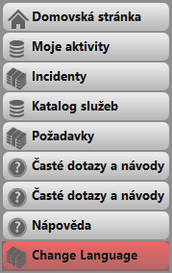
Poté vybere Vámi požadovanou jazykovou mutaci. Následně je nutné se z aplikace odhlásit a znovu přihlásit (jelikož je implementována funkcionalita jednotného přihlášení – SSO, stačí zavřít prohlížeč).
Then choose your desired language. After that you must log out and log in (because of implementation of the SSO functionality, just close your web browser)
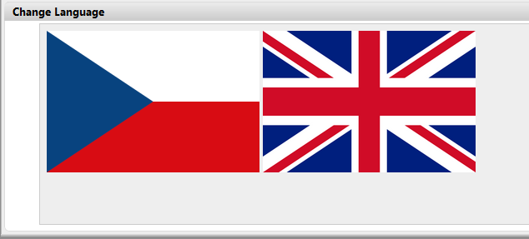

Rozcestník aplikace je přeložen automaticky na základě Vašeho jazykového nastavení internetového prohlížeče.
Navigation section is translated automatically, upon your web browser language settings.
